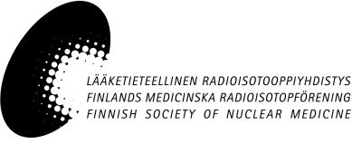

Matka-apurahan maksuanomus
Lääketieteellinen radioisotooppiyhdistys ry:ltä

Matka-apuraha maksetaan kuluja ja matkakertomusta vastaan. Tämä maksuanomus tulee toimittaa täytettynä yhdistyksen rahastonhoitajalle Teemu Maaniitty, c/o Valtakunnallinen PET-keskus, radiolääkeainelaboratorio, PL 52, 20521 Turku, teemu.maaniitty@utu.fi). Liitä mukaan myös kuitit.
Matkakertomus lähetetään sähköisesti yhdistyksen sihteerille (sihteeri@fsnm.org).

Täytä lomakkeen kaikki kohdat.

Nimi:
Henkilötunnus:
Jakeluosoite:
Postinumero ja toimipaikka:
Puhelinnumero:
Sähköpostiosoite:
Pankkiyhteys:
Matka-kertomus on lähetetty yhdistyksen sihteerille: kyllä/ei
Mihin tarkoitukseen matka-apuraha on myönnetty:

Myönnetty matka-apuraha (€):
Anottava matka-apuraha (€):
Yksilöidyt kulut:

